第七单元 科学技术与思想文化
第21课 科学技术与思想文化（一）

4. (2016·常州)严复被誉为“放眼世界，又葆有纯正中国心”。他的主要成就是(A)
A.译述《天演论》 B.率军收复新疆
C.编著《海国图志》 D.创办《新青年》
5. (2016·德州)李克强总理在参观严复故居时赞誉他“放眼世界又葆有纯正中国心”，严复译著的哪本书在当时影响最大？(C)
A.《海国图志》 B.《物种起源》 C.《天演论》 D.《四洲志》
27．(2016·东营)以爱国主义为核心的民族精神，是中国近代以来无数仁人志士谋求国家富强、民族振兴的不竭动力和力量源泉．阅读材料，结合所学知识，回答问题。
材料一 世人皆言外洋以商务立国．此皮毛之论也，不知外洋富民强国之本实在手工，……此则养民之大经．富国之妙术，不仅为御侮计，而御侮自在其中矣。——张骞《代鄂督条陈立国自强疏》
（1）材料一反映了张骞什么主张？他是如何践行这一主张的？
材料二
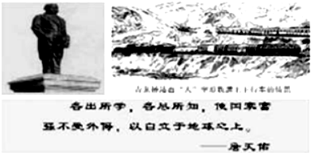
（2）材料二反映出詹天佑怎样的爱国思想？他是如何用实际行动来“出”“其”“所学”，“尽”“其”“所知”的？
材料三
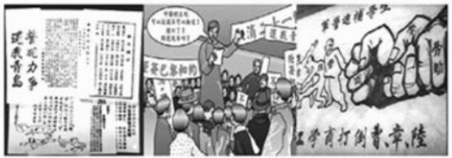
（3）材料三反映的是哪一重大历史事件？概要指出该事件的性质。
（1）实业救国；发展工商业，创办了大生纱厂等一系列企业。
（2）富国御侮，自立自强；詹天佑自幼留美，修完学业回国后，率领团队，自行设计和施工，修建了中国第一条铁路——京张铁路。
（3）五四运动；五四运动是一次彻底的反帝反封建的爱国运动。
20.(2016·泰安)严复被鲁迅先生称为中国“十九世纪末最敏感的人”，因为他(D)
A．提出了“师夷长技以制夷”的思想 B．主张民主共和思想
C．提出“自强”“求富”的主张 D．宣传“物竞天择”观点
21.(2016·泰安)魏源编著的《海国图志》说：“夷之长技有三：一战舰，二火器，三养兵练兵之法。”魏源对此三点极力推崇。这表明魏源的救国主张是(A)
A．学习西方的先进军事技术 B．主张学习西方先进的政治制度
C．学习方式先进的思想文化 D．在中国发展资本主义
第22课 科学技术与思想文化（二）
27. (2016·临沂) (14分）下列材料摘编自孙中山《在广州岭南学生欢迎会的演说》（1923年12月21日)，结合所学知识回答问题。
材料一 二三十年以前的学生，他们有一种立志，就是在闭户自读的时候，总想入学、中举、点翰林，以后还要做大官。我今天希望诸君的，不是那种旧思想的立志，是比那入学、中举、点翰林、做大官的志还要更大。中国几千年以来，有志的人本不少，但是他们那种立志的旧思想，专注重发达个人，为个人谋幸福，和近代的思想大不相合。近代人类立志的思想，是注重发达人群，为大家谋幸福。
(1)材料一中“中举、点翰林”所反映的科举制度，在明朝时发生了什么变化？（2分）孙中山希望学生在“立志”时应该具有怎样的思想？（2分）
材料二 我读古今中外的历史，知道世界极有名的人，不全是从政治事业一方面做成功的；有在政权上一时极有势力的人，后来并不知名的；有极知名的人，完全是在政治范围之外的，简单的说，古今人物之名望的高大，不是在他所做的官大，是在他所做的事业成功.如果一件事业能够成功，便能够享大名。我劝诸君立志，是要做大事，不可要做大官。
(2)在材料二中，孙中山劝学生们应该如何立志？（1分）请从中外科技发展历史上各举出一位“名望高大”的人物。（2分）孙中山一生所做的“大事”是什么？（2分）
材料三 事事都要派人到外国去学,这还不是件耻辱的大事吗？中国派学生到外国去留学，最先的是到美国，次是到欧洲各国，最多的是在日本。极盛的时候，人数有三万多.因为世界上无论哪一国，都没有在同时候派往到一国的学生，有这样多的人数。怎么样去图国家的富强？我们要图国家富强，必须要自己振作精神，大家团结起来，共同向前去奋斗。万不可自私自利，只知道要自己到什么地位，不知道国家到什么地位。这个要中国富强的事务，就是诸君的责任；要诸君担负这个责任，便是我的希望。
(3)当时中国派学生到外国去留学，为什么“最多的是在日本”？（3分）结合材料三，谈谈怎样才能实现“国家富强”这一目的。（2分）
27.(14分）（1）变化：规定命题范围为四书五经，答卷文体为八股文。（2分.答出“八股取士”也可）思想：注重发达人群，为大家谋幸福（2分）
(2)立志：要做大事，不可要做大官。（1分）例子：举出中外科技名家各一位即可(2分）大事：领导资产阶级民主革命。（2分.答成“领导辛亥革命，创立中华民国”亦可）
(3)原因：日本在明治维新后成为强国，比中国先进；（2分）日本是中国的近邻。(1分）不可事事都要派人到外国去学；要自己振作精神，大家团结起来，共同奋斗；万不可自私自利，要主动担负国家发展的责任；要大力创新，积极为祖国发展作贡献。（2分，答出两点即可，其他答案符合题意亦可）

19.(2016·泰安)中西两种文明的交流碰撞，有力地促进了近代中国科学技术和思想文化的发展。下列叙述不正确的是(B)
A.新文化运动大力宣扬民主科学 B.科举制废除于戊戌变法时期
C.侯德榜发明侯氏制碱法 D.张謇创办大生纱厂
6. (2016·山西)下表所列为中国历史上有关学校教育的一些史实，其中史实与结论搭配不正确的是(C)
选项 | 史实 | 结论
A | 春秋末年孔子创办私学 | 打破了学在官府的局面
B | 汉武帝在长安兴办太学 | 促进了儒学教育的推广和发展
C | 1898年清政府创办京师大学堂 | 是中国近代最早创办的西式学堂
D | 1924年国共合作创办黄埔军校 | 为北伐战争的胜利进军奠定基础
11．(2016·天津)20世纪三四十年代，聂耳、冼星海等爱国青年创作了大量振奋民族精神的救亡歌曲，其中后来成为《中华人民共和国国歌》的是(D)
A.《松花江上》 B．《黄河大合唱》 C.《游击队之歌》 D.《义勇军进行曲》 (2016·重庆)材料一 正当隋唐之际中国封建社会各种典章制度臻于完备时期，大量日本留学生来华学习。他们归国后，自然会将中日两国从多方面加以比较，更易看出日本的差距，要求仿效中国、进行变革的愿望更加强烈，从而加速了大化改新局面的出现。
——摘编自田久川《古代中日关系史》
材料二 1872年清政府选派的第一批30名留美幼童从上海登船放洋。由于风气未开，广大北方地区没有一人入选，学生都来自东南沿海的省份，特别是广东南海、新会一带。……他们在国外刻苦求学、勤勉自励，大多学有所成。归国后，在教育、外交、工会、军事等领域都做出了重要贡献。
——摘编自林文《洋务运动时期留学教育评析》
材料三 1919年前后，出现了一场在近百年中国史上颇有影响的留法勤工俭学运动。留法学生一面工作，一面求学，同事认真观察和体验法国社会文化，有选择地吸纳和向国内传播西方文明，而且千方百计向法国和欧洲播撒典雅而迷人的中国文化。
——摘编自李喜所《中国近代社会与文化研究》
请回答：
（1）根据材料一，归纳日本留学生归国后推动改革的目的。结合所学知识回答，这场改革对日本的影响。（2分）
（2）根据材料二，概括第一批留美学生来源的区域特点，并说明其原因。（2分）
（3）根据材料三，指出作者对留法勤工俭学运动的评价。（1分）
（4）综上，指出历史上留学生发挥的相同作用。（1分）
23．（1）目的：学习中国隋唐先进的制度，改变日本的落后面貌。（1分）影响：使日本由奴隶社会过渡到封建社会。（1分）
（2）特点：都来自东南沿海省份。（1分）原因：这些地区社会风气相对开化，观念较为开放。（1分。其他符合题意的答案同等得分，但总分不超过1分。）
（3）一场在近百年中国史上颇有影响的留学运动。（1分）
（4）促进文明交流；推动本国社会发展。（1分）
26、(2016·广东)近代以来，莘莘学子求新知于世界，学成归来，报效祖国。阅读下列材料，回答问题：
材料一 从1872年到1875年，大清王朝先后派出120名官费留学生，踏上美国的土地。耶鲁大学校长波特致清廷的亲笔信中称：“贵国派遣的青年学生，各门学科都有极佳的成绩……他们的道德，也无不优美高尚，足以为贵国增光。他们虽然年少，却都知道自己的一举一动关系祖国荣誉，因此谨言慎行。” ——钱钢、胡劲草《大清留美幼童记》
材料二 孙中山先生是中国人民向西方寻求救国救民真理的杰出代表之一。他把学习西方资产阶级民主革命的理论与解决中国遭爱帝国主义、封建主义侵略压迫的实际结合起来，创立了新的学说。
见题26图
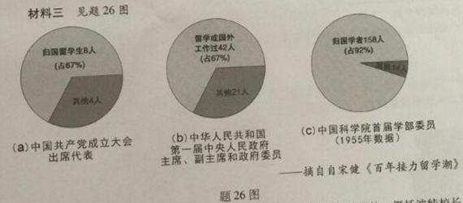
(1)根据材料一并结合所学知识，指出大清王朝派幼童赴美留学的目的。概括波特校长赞赏中国留学生的理由。(不得照抄原文)(3分)
(2)根据材料二并结合所学知识，指出“新的学说”名称。该学说首先成为哪一场革命运动的指导思想？这场革命运动取得了哪些突出成就？(5分)
(3)有学者认为，20世纪历代留学生回国后对中国革命和建设事业都产生了根本性的影响。根据材料三，谈谈你对该观点的理解。(3分)
(4)综上所述，在中国现代化进程中，概括归国学子在哪些层面作出了贡献？(2分)
(1)自强求富。成绩优异；道德高尚；维护国家尊严。
（2）三民主义；辛亥革命；推翻清朝统治，结束了封建君主专制制度；创立中华民国。
(3)留学生是创立中国共产党的重要力量；为新中国政权建设作出贡献；推动新中国科技事业的发展。（4）技术层面；制度层面；思想层面等。
22．(2016·泰州)古今中外的教育改革，是人类社会发展的重要组成部分。阅读材料，回答问题。
材料一 汉武帝为了任用精通儒家学问的人为官，大力推行儒学教育，在长安设立大学，教授儒家经典；在地方设立官学，用儒家思想培训官员，教化百姓。
（1）据材料一归纳汉武帝大力推行儒学教育的具体措施。并结合所学知识分析汉武帝这样做的根本目的。
材料二 科举制……自产生之日起就确立了由政府出面招生，考生“皆怀牒（证件）自列于州县”的自由报考原则，不论贵族和平民皆可参加公开考试。
——杨齐福《科举制度与近代文化》
（2）据材料二概括科举制的积极作用。
材料三 1898年7月，光绪帝正式批准设立京师大学堂，它的办学原则是：以中国的传统学科为主体，引进一些西方学科，构成中西结合的课程内容。
（3）据材料三概括京师大学堂课程内容的特点．并结合所学知识说明京师大学堂在中国近代教育史上的地位。
材料四 日本明治政府领导人……并不对西方文明本身感兴趣，而仅仅对其中增加了民族力量的那些组成部分感逃走．……他们提出了一个非凡的改革方案，宗旨在于建立一个强大的日本，而不是完全模仿西方国家。
（4）据材料四，概括日本明治政府领导人向西方学习的特点．“非凡的改革方案”中，教育改革最具有前瞻性和战略目光，请说出这个改革方案中的教育内容。
（5）综上所述，谈谈你对教育改革的看法。源:Zxxk.Com]
（1）在中央设立太学，在地方设立官学；维护专制主义中央集权统治。
（2）考生可以自由报考，可以平等地参加公开考试。
（3）中西结合；京师大学堂是中国近代史上第一所国立综合性大学，它既是全国最高学府，又是国家最高教育行政机关。
（4）学习其中能增加民族力量的部分，而不是完全模仿西方国家；大力发展教育，建立起了近代教育体制。
（5）教育内容应随着时代的发展而不断变革；教育是一个国家发展的重要推动力，应重视教育。（任答一点，言之有理即可）

10.(2016·娄底)近年来学者们通过查找资料，结合时代背景……发现有些历史人物并不像过去人们认为的那么不堪，对一些事情的处理当时甚至有“不得不为”的理由，这说明(D)
A.评价历史人物没有客观标准B.越往后人们评价历史越接近客观事实
C.评价历史人物不应该有定论D.学者们可根据自己的主观标准来评价
21．(2016·常德)我国至今发现的最早城址位于(A)
A．湖南澧县 B．湖南临澧 C．湖南长沙 D．湖南宁乡

二、判断题(5分)
21、越王勾践是春秋时期第一个霸主 。 （ ）
22、李时珍的《本草纲目》被西方国家称为“东方医学巨典”。 （ ）
23、1999年12月30日澳门回归祖国怀抱。 （ ）
24、《中华人民共和国民法通则》是我国第一部社会主义类型的宪法。（ ）
25、《伊索寓言》是希腊最早的一部史诗。 （ ）
二、判断题（判断下列行为和说法是否正确，正确的在答题卡上将“T”涂黑，错误的在答题卡上将“F”涂黑。本大题共10小题，每小题2分，共20分）
30．与北宋并立的少数民族政权有辽、夏、金、元。
31．戊戌变法后，中国开始出现近代新式学堂。
32．希波战争、亚历山大大帝东征以及罗马帝国的扩张，客观上都促进了东西方文明的交流。
33．《英雄交响曲》是德国伟大作曲家贝多芬为拿破仑而作。
34．雍正时期，湖南正式成为中国本部18行省之一。
30 | 31 | 32 | 33 | 34
F | F | T | T | T

8．(2016·玉林)煤气灯刚在上海租界出现之时，很多人以为这种自来火是“地火”，都不敢赤足行走在煤气公司附近的道路．这一现象主要反映了（C）
A．煤气灯阻碍了人们出行 B．煤气灯使用率普遍不高
C．人们对新技术认识不足 D．上海租界管理戒备森严
8．(2016·永州)下列历史名言、名句能体现社会主义核心价值观的是（C）
A．“知己知彼，百战不殆” B．“罢黜百家，独尊儒术”
C．“宁为战死鬼，不做亡国奴” D．“物竞天择，适者生存”
16. (2016·徐州)下列观点属于魏源的是(A)
A.然则欲制外夷者，必先悉夷情始；欲悉夷情者，必先立译馆，翻译夷书始
B.物竞天择，适者生存；世道必进，后胜于今
C.我们现在认定只有这两位先生，可以救治中国政治上道德上学术上思想上一切的黑暗
D.一九一七年的俄国革命，是二十世纪中世界革命的先声
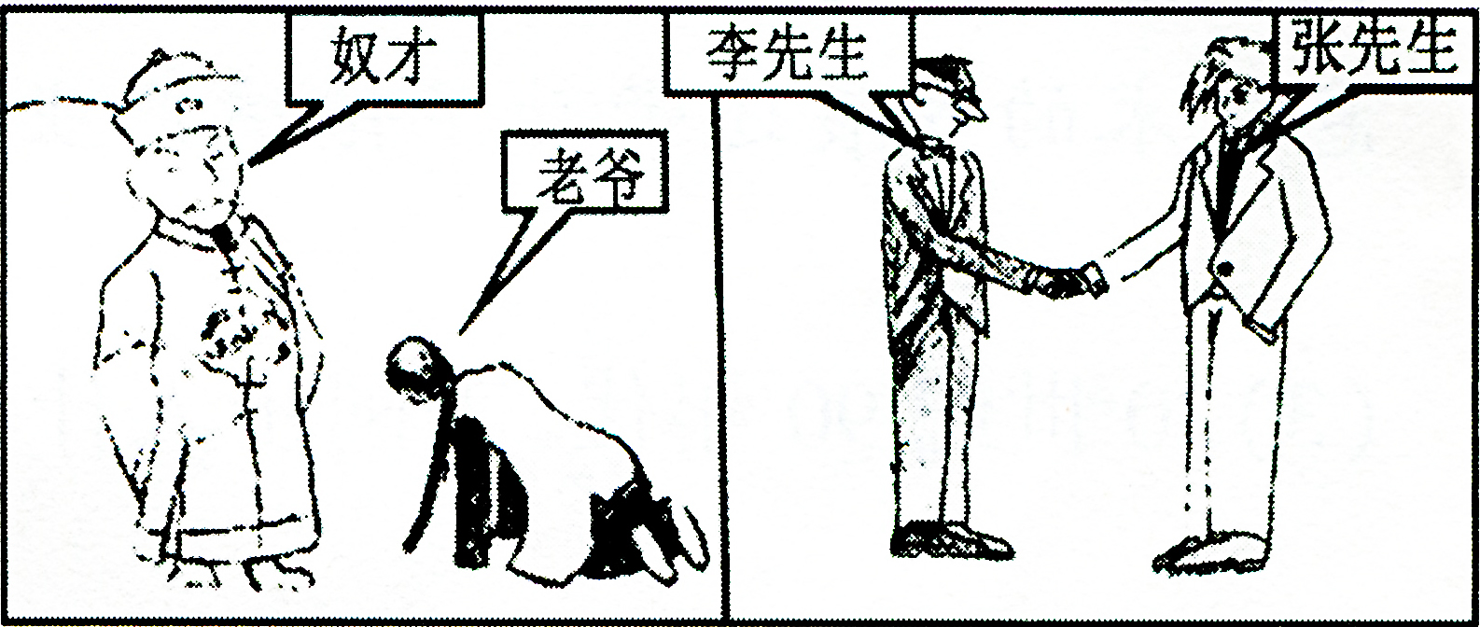
17. (2016·徐州)右图反映的是我国某时期社会习俗的变化，它主要表明(C)
A.封建传统等级观念已彻底废除
B.民主共和的观念深入人心
C.国民人格平等的观念逐渐形成
D.新文化运动推动习俗改革
11．(2016·潍坊)《申报》报道民国时期一场婚礼：“梳一东洋头，披件西式衣，……宣读婚约，互换戒指，才一鞠躬，即携手而归，无傧相催请跪拜起立之烦。”这一现象出现的原因是（C）
A．大众传媒的普及 B．男女实现了平等 C．西方思想的影响 D．封建思想的根除

